**Конспект урока литературного чтения в 3 классе В.Белов «Малька провинилась»**

**Триединая дидактическая цель:**

1)Образовательная

-формирование навыка выделять в тексте фрагменты, нужные для ответа на вопрос;

-отрабатывать умения анализировать текст, обобщать, делать выводы;

-формирование навыка осознанного, выразительного чтения;

-формирование умения определять жанр и тему литературного произведения.

2) Воспитательная

-формирование внимания к внутреннему состоянию героя и поступка, вызванного им

-воспитание чуткого отношения к живой природе;

-обогащение нравственного опыта младших школьников;

-обогащать чувственный опыт ребенка, его реальные представления об окружающем мире и природе;

-воспитывать гуманное отношение к животным.

3)Развивающая

-развитие умения выразить в устной речи впечатление от прочитанного;

-развитие эмоциональной отзывчивости при чтении художественного произведения;

-развитие внимания к внутренней жизни главных героев произведения.

**Оборудование.** Учебник «Литературное чтение. 3 класс.Ч.1» ( Э.Э.Кац ); иллюстрации к рассказам «Малька провинилась», «Верный и Малька»; рабочий лист к уроку (Приложение№1, приложение №2); сердечки для проведения рефлексии; словарь русского языка ( Ожегов С.И. )

**1.Формулирование темы и цели урока.**

-Урок литературного чтения. Проверим, насколько вы были внимательны вчера на уроке.

-Выполним 1-е задание. Прочитайте его. (Учащиеся работают на листах. Приложение№1. )

( На доске рисунок №1)

1. По иллюстрации на доске вспомни название произведения и его автора. Определи первую часть темы урока, учитывая, что сегодня ты познакомишься с новым произведением этого же автора.Д: На доске я вижу иллюстрацию к рассказу Василия Белова «Верный и Малька», значит, сегодня на уроке мы познакомимся с новым произведением Василия Белова.

У: Впишите фамилию автора в верхний прямоугольник.

Тема:

У: Чтобы определить вторую часть темы урока, выполним 2-е задание.

Прочитайте его.

**2**. Определи название произведения. Объясни, как ты его прочитал.

«**М** про **А** ви **Л** ни **Ь** ла **К** сь **А**»

У: Впишите название произведения в нижний прямоугольник.

Назовите тему урока полностью.

Д: Тема урока « Василий Белов и его произведение «Малька провинилась».

У: Отталкиваясь от темы урока, используя опорные слова, поставьте цель на урок.

***Цель:***

***\**** *расширить знания о Ж и Т … …;*

***\**** *познакомиться с произведением … … « … …»;*

***\**** *учиться ??? … « … …».*

Учащиеся отвечают:

*расширить знания о жизни и творчестве Василия Белова;

*познакомиться с произведением Василия Белова « Малька провинилась»;

*учиться анализировать произведение «Малька провинилась».

***2.*Подготовительная работа.**

Учитель открывает на доске портрет писателя.

У: начнем работу над первой частью цели урока.

-Вспомните, что вы знаете о Василии Ивановиче Белове?

**Информация об авторе**

Когда началась Великая Отечественная война, Василий Белов учился во 2классе. Он был такого же возраста, как вы. Из воспоминаний детства ему больше всего запомнились постоянный голод и любовь к чтению.

У отца имелась небольшая библиотечка. Все книги из домашней библиотечки Вася изучил во время войны от корки до корки. Иногда специально растягивал удовольствие и читал книгу медленно, чтобы надолго хватило. Любимой книжкой была книга А.П.Гайдара "Дальние страны".

У: Дополним мой рассказ о Василии Белове, прочитав сведения из рубрики задания № 3 «*В гостях у автора*».

**3**. ***В гостях у автора***

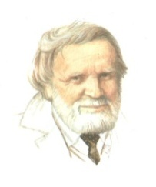Автобиография

<…> Ещё до школы меня научил читать старший брат Юрий. <…> <…>Моё «книжное голодание», начавшееся раньше голодания физического, быстро становилось хроническим. Отец до войны зимними вечерами читал вслух, но позже родилась у меня неудержимая тяга к чтению самостоятельному. Я собирал

23.10.1932 книги с чердаков брошенных домов. Дома были заколочены, но мы находили какие-то щели между хлевами, забирались внутрь через подвальные окошечки и шастали. <…>

У: Что нового узнали о В.И.Белове из моего рассказа и рубрики «*В гостях у автора*»?

У: Молодцы! Первую часть цели мы реализовали.

**Словарная работа.**

У: В произведении встретится новое слово, значение которого нужно уточнить.

-Выполним задание №4.

**4**. Рассмотри запись. Прочитай слово. Объясни его значение.



--------------------------------------

-Какое слово вы прочитали? (**учитель открывает на доске слово** **КУТЁНОК)**

-Как вы понимаете его значение?

-Значение слова из словаря Ожегова нам прочитает ... (Кутенок- щенок собаки)

**Антиципация.**

У: Учитывая название произведения, слово из него и иллюстрацию к нему в задании №5, предположите, о чем в нем пойдет речь? (Учитель открывает на доске рисунок №2)

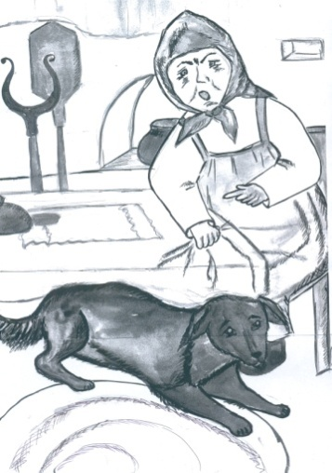**5**. Предположи.

2-3 ученика высказывают свои предположения.

**3.Первичное чтение учителем.**

У: Проверим наши предположения. Послушайте произведение Василия Белова «Малька провинилась». (Учебники закрыты)

**4.Проверка первичного восприятия.**

У: - С каким произведением В.Белова мы познакомились?

- О чем это произведение?

- Подтвердились ли ваши предположения?

- Какие чувства вы испытали при прослушивании этого произведения? При ответе можете пользоваться справочником «Секреты литературы» на странице 2. (Приложение №3)

**Словарь чувств**

|  |  |  |
| --- | --- | --- |
| восторга | патриотизма | сострадания |
| восхищения | печали | справедливости |
| красоты | прекрасного | страха |
| любви | равнодушия | стыда |
| обиды | радости | тревоги |
| огорчения | разочарования | уважения |
| ожидания | сомнения | уверенности |
| ответственности | сопереживания | юмора |

**Вторичное чтение детьми.**

У: - Давайте еще раз перечитаем текст и определим жанр этого произведения.

**5.Анализ произведения.**

У: Определите жанр произведения. Обоснуйте свой ответ.

- Можете пользоваться справочником «Секреты литературы» на странице 6. (Приложение №3)

**Признаки рассказа**

1. Повествование о реальных событиях.
2. Небольшой объём.
3. Немного действующих лиц.

4.Описание одного эпизода.

-Определите тему рассказа.

Д: Этот рассказ о животных.

У: Обозначьте жанр и тему произведения в рамочке, расположенной в верхнем правом углу рабочего листа. (Дети рисуют квадрат и раскрашивают его коричневым цветом, т.к. это рассказ о животных)

- Мы реализовали 2-ю часть цели урока.

**Чтение с дополнительным заданием**

У: Прочитаем рассказ еще раз с дополнительным заданием. При чтении подчеркивайте слова, значения которых вам непонятны.

-Как вы понимаете значение словосочетания ***заречная деревня***? (Деревня, находящаяся за рекой)

-Объясните значение слова ***деловито. (*** *Толково, серьёзно, озабоченно)*

-Что значит « ***все впустую***»? (Ничего не достигая, зря)

У: Прочитаем третью часть цели урока. (Будем учиться ??? анализировать произведение «Малька провинилась»)

У: Проанализируем текст, выполнив задание № 6 на листочках. Прочитаем его.

**1.В чем провинилась Малька?**

Д: Малька провинилась в том, что принесла кутят, и теперь Лидии надо было думать, что с ними делать и куда их девать.

**2.Где стали жить котята?**

Д: Где стали жить кутята?

У: Кому ты адресуешь свой вопрос?

Д: Одного кутенка забрал тракторист, а второго Лидия отнесла за реку в соседнюю деревню.

У: Найдите этот отрывок в тексте. Зачитаем его. («*Потом я слышал, что одного щенка забрал тракторист, который часто проезжал через деревню. Второго Лидия отнесла за реку в соседнюю деревню».)*

**3.Какие чувства испытала Малька, оставшись без щенков?**

У: При ответе вы можете пользоваться справочником «Секреты литературы на странице 2.

Д: Малька испытала чувства огорчения, печали, разочарования, тревоги, страха, отчаяния, волнения, любви, тоски и др.

**4.Куда и зачем бегала Малька через день?**

Д: Куда и зачем бегала Малька каждый день?

У: Кому ты адресуешь свой вопрос?

Д: Малька бегала в заречную деревню кормить своего щенка.

**5.Какие препятствия встречались на её пути?**

Д: Первым препятствием была её хозяйка, которая её запирала, не пускала к щенку и ругала её. Второе препятствие - дальняя дорога. В любую погоду, несмотря ни на какие опасности, Малька пробегала два километра в деревню и столько же обратно.

**6.Какой увидел автор Мальву при встрече с ней?**

Д: Какой увидел автор Мальку при встрече с ней?

Д: Автор отметил, что Малька была очень озабочена, бежала деловито, торопясь, ни на что не оглядываясь.

У: Найдем этот отрывок в тексте, зачитаем его. («*Однажды смотрю: по тропке из соседней заречной деревни бежит Малька. Одна-одинешенька. Бежит домой деловито, ни на что не оглядывается. Кривые ножки так и мелькают на белом снегу. На следующий день – опять. Я удивился: куда это она бегает? Да ещё каждый день и всегда в одно и то же время».)*

**Вывод учителя:** Автор говорит, что Малька была кривоногой собачкой. Видимо, она была непородистая, неказистая, не очень красивая собака. Но это не мешало ей любить своего щенка, и, не взирая, ни на какие преграды и трудности, заботиться о нем.

**7.Какое открытие сделал автор?**

Д: Он открыл для себя то, что Малька очень хорошая мама.

У: Докажите это открытие словами из текста. («Вот так, думаю, Малька! Верная оказалась мамаша.»)

- Как нужно читать эти строки?

**8.Какие чувства испытал автор?**

У: При ответе можете пользоваться справочником «Секреты литературы» на странице 2.

Д: Автор испытал чувства восхищения, удивления, уважения, восторга, радости за Мальку.

**9.Чему можно научиться у Мальки?**

Д: У собаки Мальки можно научиться преданности, верности, смелости, упорству и др.

У: Мы познакомились с двумя рассказами о Мальке. Что можно сказать о характере Мальки, если прочитать только рассказ «Верный и Малька»?

Д: Малька была злой, надоедливой, беспокойной собачкой.

У: Что можете сказать о главной героине после знакомства с рассказом «Малька провинилась»?

Д: Малька была доброй, любящей, мужественной собакой.

**У: Продолжим анализ рассказа.**

- Выполним задание №7 на листочках.

**7**. Прочитай слова. Рассмотри иллюстрации. Сформулируй задание.

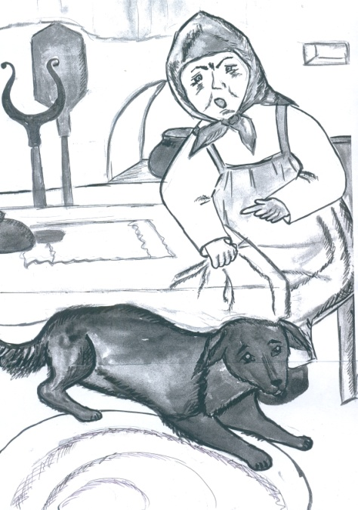с**м**елая

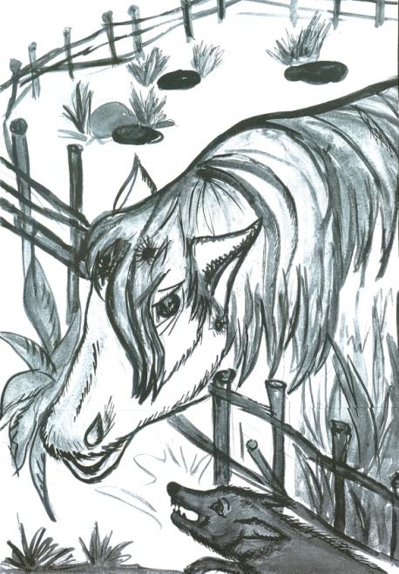зл**А**я

надоед**Л**ивая

заботливая

сил**Ь**ная

трусливая

беспо**К**ойная

мужественная

упрям**А**я

любящая

-Прочитаем его. Прочитаем слова к иллюстрациям. Сформулируйте задание.

Д: Мы соединим слова, характеризующие Мальку с иллюстрациями к рассказам «Верный и Малька», «Малька провинилась».

У: Проверим, что у вас получилось.

У: Мы реализовали третью часть цели урока. Молодцы!

**Обобщающее слово учителя:**

Всех матерей всегда отличали щедрость души, преданность, самопожертвование, любовь и великое терпение. Любовь матери к своему ребенку – это очень сильное чувство. Из-за своего ребенка мама способна преодолеть любые трудности и препятствия. Не испугалась этих препятствий и маленькая, неказистая собачка, у которой оказалось доброе сердце, способное на глубокие высокие чувства. Прочитав рассказ Василия Белова, я думаю, вы станете добрее и лучше. Вы не будете «равнодушны ко всему живому - будь то синица, постучавшаяся в замороженное окно, одинокий пыльный кустик у дороги», или собака, стремящаяся покормить свое дитятко, несмотря на трудности и преграды.

**6.Домашнее задание.**

У: - Дома вы прочитаете рассказ еще раз и выполните необычное задание.

Прочитаем задание №8* на листочках.

У каждого из вас есть лист приложение №2 с изображением героев рассказов Василия Белова. (Учащиеся рассматривают рисунки приложения №2)

-Используя рисунки из приложения, вы смоделируете обложку книги на выбор к прочитанным рассказам «Верный и Малька» или «Малька провинилась» или к своей придуманной истории о Мальке.

**7.Рефлексия.**

**У: -** Какой образ Мальки вам понравился больше, в рассказе «Верный и Малька» или «Малька провинилась»? ( Учитель обращает внимание детей на рисунок №1 и рисунок № 2.)

Обозначьте свой выбор, прикрепив сердечко к иллюстрации того рассказа, в котором Малька была для вас более симпатичной. (Учащиеся делают выбор и прикрепляют сердечко к выбранной иллюстрации.)

У: Молодцы, ребята, спасибо вам за старание! Урок окончен.

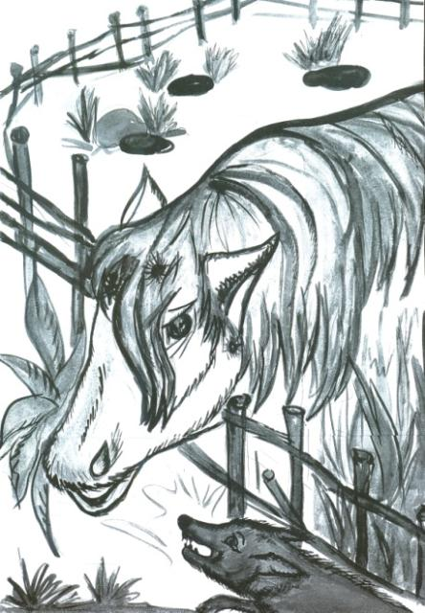

Рисунок



Рисунок

Галина Дегтерёва,

учитель начальных классов,

«Лицея естественных наук города Кирова»,